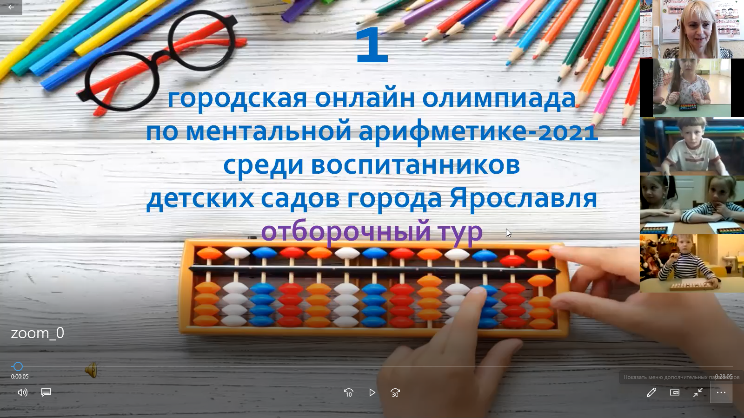

29 и 30 апреля прошёл финал 1 олимпиады среди воспитанников детских садов города Ярославля.
Приняли участие 19 детских садов 38 дошкольников 6-7 лет и 5-ти лет.
№ 6, 10, 15, 41, 84, 92, 97, 120, 150, 170, 183, 211, 212, 215, 227, 228, 231, 232, 235.

Преодолев 2 отборочных тура,
в финале олимпиады среди детей 5-6 лет победили
номинация «Счет столбцы. Устный счет»
1 место- воспитанник МДОУ «Детского сада № 227»,
2 место воспитанник МДОУ «Детского сада № 97»,
3 место воспитанник МДОУ «Детского сада № 120».
номинация «Счет на скорость 5»
1 место- воспитанник МДОУ «Детского сада № 6»,
2 место воспитанник МДОУ «Детского сада № 120»,
3 место воспитанник МДОУ «Детского сада № 228».

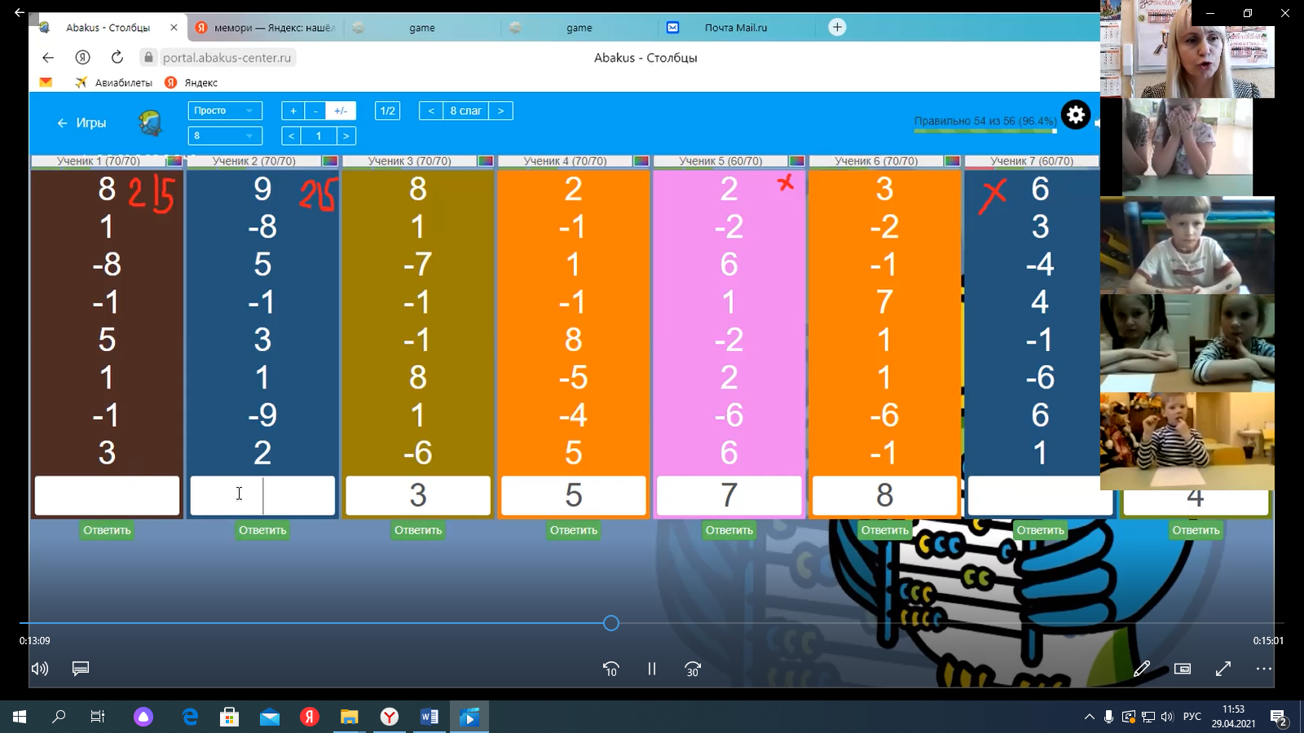

- Преодолев 3 отборочных тура,
в финале олимпиады среди детей 6-7 лет победили
номинация «Счёт столбцы. Устный счет »
1 место- воспитанник МДОУ «Детского сада № 235»,
2 место воспитанник МДОУ «Детского сада № 120»,
3 место воспитанник МДОУ «Детского сада № 10».

номинация «Счёт на скорость» среди детей 6-7 лет победили
1 место- воспитанник МДОУ «Детского сада № 235»,
2 место воспитанник МДОУ «Детского сада № 120»,
3 место воспитанники МДОУ «Детского сада № 212, 183».

Дошкольники 3 этапа продемонстрировали свое умение считать не только на счетах, и 6 этапов по 10 слагаемых ментально (счет в уме).
Поздравляем победителей и призеров!!!

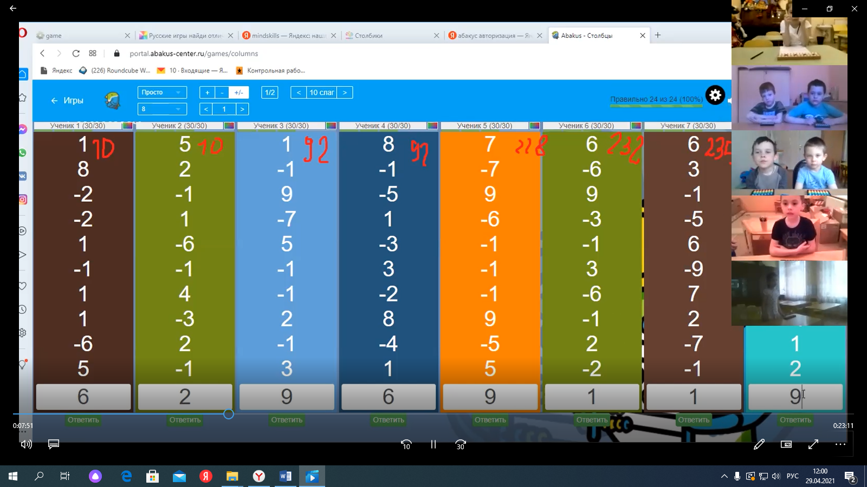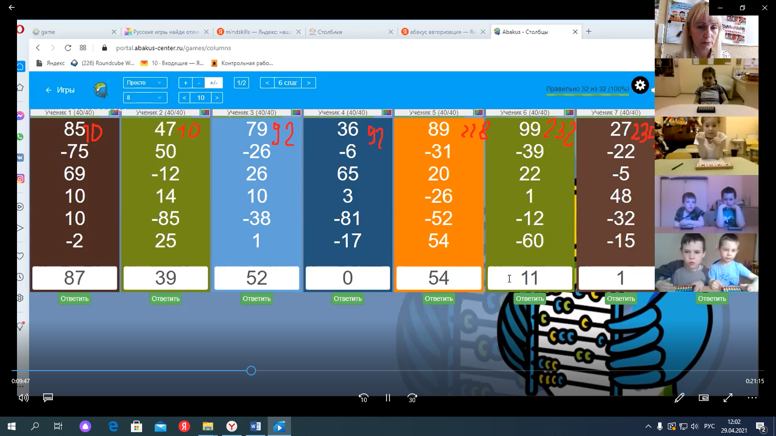
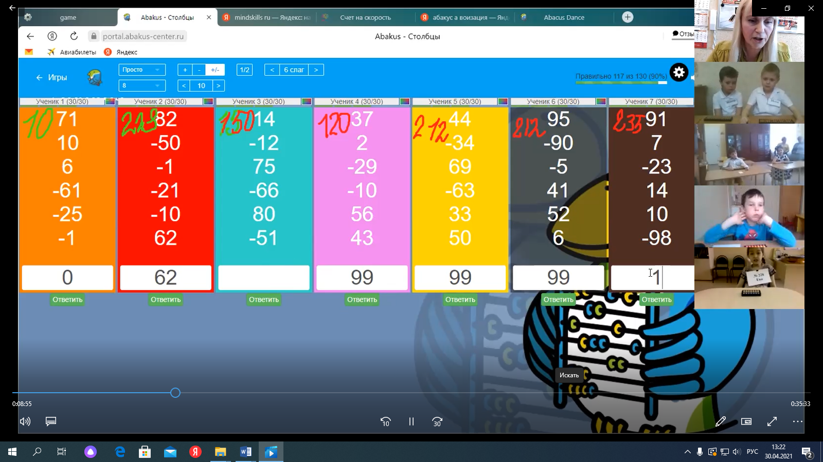

Также дошкольники продемонстрировали свои умения считать на скорость:
на время: 1 секунда 10 слагаемых; 0,5 секунды 5 слагаемых однозначные числа
